新能源汽车电机的超速测试
来源：互联网
随着节能、环保理念的深入，各国高度重视新能源汽车发展，在一系列支持政策引导下，汽车企业对新能源汽车的研发投入不断加大，新能源汽车的技术水平将加快提升。未来，随着新技术、新材料在新能源汽车上的不断应用，新能源汽车技术水平还有较大的提升空间。本文着重介绍新能源汽车电机的发展趋势、汽车电机的技术性能倾向及新能源电机的测试方法等。
随着节能、环保理念的深入，各国高度重视新能源汽车发展，在一系列支持政策引导下，汽车企业对新能源汽车的研发投入不断加大，新能源汽车的技术水平将加快提升。未来，随着新技术、新材料在新能源汽车上的不断应用，新能源汽车技术水平还有较大的提升空间。本文着重介绍新能源汽车电机的发展趋势、汽车电机的技术性能倾向及新能源电机的测试方法等。
一、新能源汽车电机的发展趋势
与传统燃油汽车100多年的发展历史相比，新能源汽车尚处于发展初期。但当前新能源汽车技术变革日新月异，一方面现有的新能源汽车产品通过不断改良、创新，技术水平大幅提升，另一方面，新材料、新技术在新能源汽车上应用速度加快，推动新类型产品不断问世。新能源汽车的驱动系统核心部件分成三大块：电池、电机控制器、电机。三者的性能决定了新能源汽车动力输出的最终性能。 而电机的性能又是决定了整个驱动系统的性能的重中之重。 目前，新能源电机应用最多的类型：如交流异步电机、永磁同步电机、直流电机、开关磁阻电机等，交流异步电机在国外的应用相对成熟，如特斯拉，而国内的新能源汽车厂商以永磁同步电机应用为主，特别是乘用车方向。此外，当前的纯电动新能源汽车，除了采用单一驱动电机方案外，还存在如双电机四驱、轮毂电机驱动、轮边电机驱动等多轴驱动方案，都是未来的发展方向。新能源电机恒功率范围、启动扭矩、调速能力、功率密度、效率、可靠性等特性关注度越来越高，也是评价新能源电机优劣的重要指标。现阶段，新能源汽车、特别是乘用车电机趋向于高转速、高效率、高稳定性的方向发展。
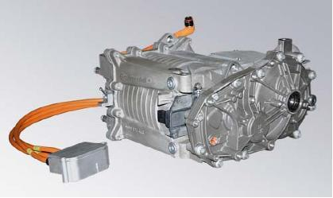

二、为什么新能源汽车，特别是乘用车的转速要做高？
近年来，国内外主要汽车企业加大了新能源汽车车型上市步伐，纷纷推出了较成熟的新能源乘用车产品，可供消费者选择的车型日益增多，市场竞争也日趋激烈，加快了新能源电机技术的改良，其中有一个方向就是转速越来越高，对新能源乘用车来说，高转速的优点如下：
1.对于新能源电机来说，转速高，功率密度高，体积远小普通电机适于新能源汽车的应用。
2.转动惯量小、动态响应快、峰值转速性能好。
3.无减速机构、效率高、噪音小。
新能源电机的转速越高，相对功率越大，在电机启动时，输出扭矩大，响应更快，加速性能更好，像比亚迪、长安汽车等企业提出新能源汽车车型加速时间5秒以内，加速性能比现有同级别传统汽车普遍偏高。总体看，新能源汽车由电机驱动，加速性能具有先天优势，随着技术水平的提升，新能源电机转速越来越高，未来新能源汽车的加速时间将大幅降低，加速犀利无比。
同时，随着新能源电机转速的提升，功率密度提高，效率越来越高，电机高效区间就越宽泛，如下图

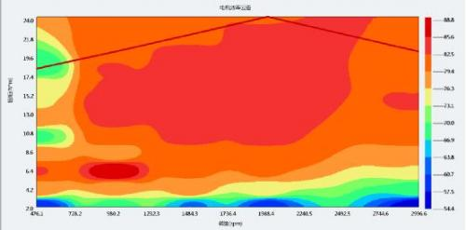

三、新能源电机的超速测试
从新能源汽车电机的发展来看，转速会越来越高，峰值转速会更高，超速测试的难度就会加大，按照电机测试标准，超速测试方法如下：
1.测试目的：
检查电机的安装质量、实验转子各部分承受离型力的机械强度和轴承在超速时的机械强度。
2.测试方法：
在被测电空载运行的情况下，使用被测电机控制器使电机匀速运行到1.2倍的最高转速，在此工况下运行不低于2min。或者被测电机不通电，在测功机的拖动下匀速运行到1.2倍的最高转速，同样在此工况下运行不低于2min。
目前，国内新能源乘用车电机的峰值转速12000rpm较多，随着新能源电机的快速发展，峰值转速会越来越高，广州致远电子推出的新能源汽车电机测试系统，峰值转速最高支持20000rpm，完全按照新能源电机最新测试标准GB/T18488-2015，实现对新能源电机最全面、精确的测试。

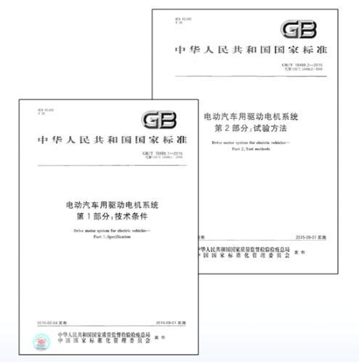

四、总结
电动汽车无疑是时下最为“热门”的产品之一，世界各大知名汽车生产厂商竞争激烈，我国在新能源汽车整体开发水平上和国外接近，自主开发的电驱动系统性能能满足示范批量样车需要，而差异在于新能源汽车整车组配过程中，电机的好坏是直接决定了整车性能高低，是各车厂拉开差距的重要因素，因此，新能源电机的测试至关重要。

